**2023年静安区“银发数字体验官”培训会成功举办**

静安社区学院9月7日下午在1315教室召开2023年静安区“银发数字体验官”培训会。会议邀请了静安区9位“银发数字体验官”，学院社区教育部副主任黄一乐参加了会议。交流会由社区教育部顾倬麒主持。

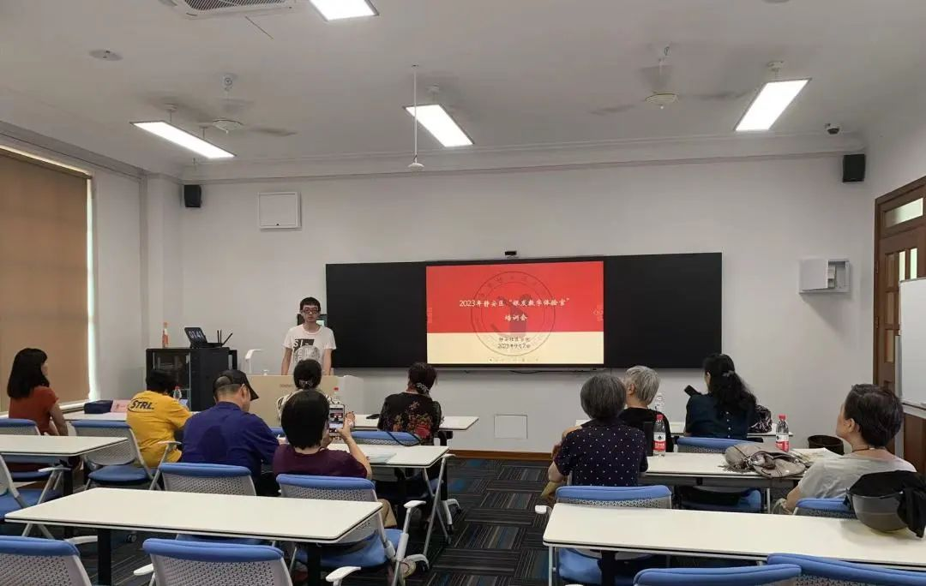

静安社区学院响应上级部门号召，积极开展“银发e学堂”工作，从全区学习团队、志愿者、街镇社区学校、老年大学等各条线招募12位“银发数字体验官”。本次培训会召集体验官体验学院智慧助老最新课程，提升数字化学习能力的同时，为学院优化课程集思广益。

静安社区学院社区教育部副主任黄一乐为银发e学堂“银发数字体验官”颁发聘书。

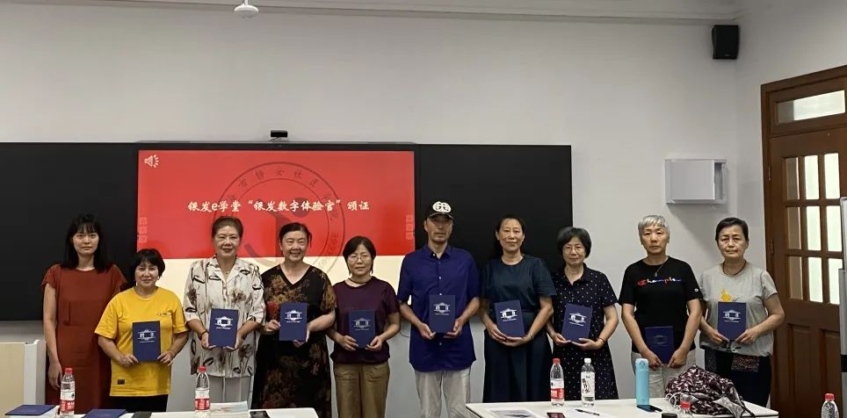

静安社区学院社区教育部顾倬麒向“银发数字体验官”展示学院智慧助老手机视频剪辑课件，详细地介绍了剪映APP的使用，讲解了“剪同款”与“剪辑”模式下剪辑视频、配乐、添加文字贴纸等基础操作。

学院精选各类读本、书籍与教材作资源配送，帮助体验官提升智能技术水平。

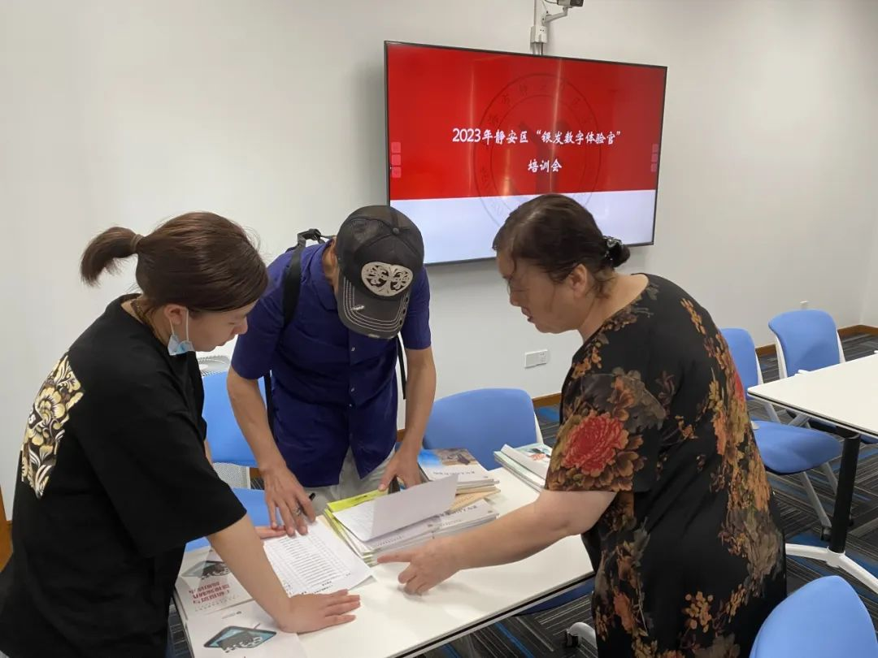

学院将继续加强 “银发数字体验官”培训交流，通过学习与体验，引领身边老年朋友提升数字化学习能力，并做好课程建设与资源开发，更好地制定智慧助老计划，精准辐射区域助老对象，帮助老年人跨越数字“鸿沟”。